4. IDENTIFICATIONS ET MARQUAGES DES CONDENSATEURS FIXES
Selon les normes internationales, plus ou moins suivies par les fabricants de composants électroniques, un condensateur devrait disposer du marquage suivant :
- Capacité nominale en pF, nF ou µF (l'unité peut être omise, dans ce cas, c’est le type de technologie qui permet de déduire l’unité…si le doute persiste, utilisez votre multimètre digital en fonction capacimètre permettant souvent des mesures entre 2000pF …20μF),
- Tension de service nominale en volts,

- Tolérance sur la valeur de la capacité en %,
- Sigle de la technologie de condensateur,
- Sigle du constructeur, références commerciales…
Les 2 premières données sont toujours précisées.
Sur les condensateurs électrolytiques polarisés, en plus des sigles de polarité, est parfois reportée la gamme de températures admise pour leur emploi alors que la tolérance très large est absente.
Voici quelques exemples que l'on peut trouver :
- En clair : 470 pF - 160 V - 5 % ; 22 nF - 630 V - 10 % ...
- En code alphanumérique : 470 J ; 022 K 630 ...
- En code couleurs : jaune, violet, marron, vert ; rouge, rouge, orange, blanc, bleu ...
- En code mixte (alphanumérique et couleurs) : 470 J avec bande rouge ; 0,022 K avec bande noire ...

a. Le marquage en clair
La tendance aujourd'hui consiste à éliminer du marquage tout ce qui n'est pas indispensable et à garder les données les plus importantes des condensateurs. Beaucoup de constructeurs (principalement de condos électrochimiques) éliminent donc du marquage les symboles des unités (pF, nF, µF, V, %) ainsi que le zéro qui précède la virgule ou le point. Dans ce cas, la valeur de la capacité est sous-entendue en microfarads. Par exemple, un condensateur de 0,047 µF - 630 V - 10 % peut être marqué de la façon suivante :
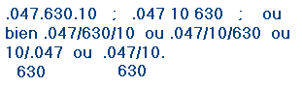
Lorsque la tolérance du condensateur est de ± 20 %, elle n'est généralement pas indiquée ; donc un condensateur de 0,1 µF.400 V. 20 % peut être marqué simplement .1 / 400
b. Le marquage en code alphanumérique
est très répandu, mais il est d'interprétation plus difficile car il utilise des sigles pour indiquer les données du condensateur comme la tolérance, et pour les condensateurs céramiques, le coefficient de température. Sur la figure 20, un tableau représente le code de marquage des condensateurs céramiques, tubulaires (obsolètes) et à disque selon I.E.C. (International Electrotechnical Commission) qui s'occupe de la normalisation internationale des composants produits par plusieurs industries. 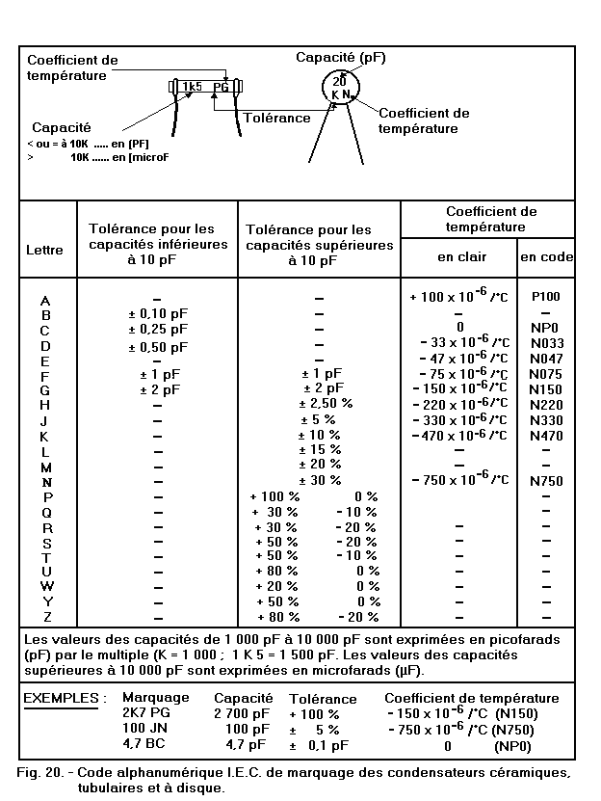

1er exemple :
Condensateur marqué : 2K7 PG
On commence tout d'abord par la valeur de capacité, qui d'après le multiplicateur K = 1 000 qui constitue la virgule, sera de 2,7 x 1 000 = 2 700.
Cette valeur comprise entre 1 000 et 10 000 sera exprimée en pF, donc la capacité du condensateur sera de 2 700 pF.
Les deux lettres P et G indiquent respectivement les tolérances et le coefficient de température.
La lettre P, repérée dans la première colonne du tableau, correspond à une tolérance de + 100 % - 0 % dans la troisième colonne alors que la lettre G (première colonne) définit le coefficient de température -150 x 10⁻⁶ /°C (quatrième colonne) qui peut aussi être exprimé par le code N150.
2K7 PG = 2 700 pF ; + 100 % - 0 % ; - 150 x 10⁻⁶ /°C (N150)
2ème exemple :
Condensateur marqué : 100 JN
100 indique évidemment la valeur de capacité exprimée en pF (100 pF).
La lettre J (première colonne) indique la tolérance qui est ici de ± 5 % car la valeur de la capacité est supérieure à 10 pF.
La lettre N (première colonne) indique enfin le coefficient de température (quatrième colonne) égal ici à - 750 x 10⁻⁶ /°C (N750).
100 JN = 100 pF ± 5 % ; - 750 x 10⁻⁶ /°C (N750)
3ème exemple :
Condensateur marqué 4.7 BC.
4,7 est la valeur de la capacité en pF soit 4,7 pF.
La lettre B (première colonne) indique la tolérance du condensateur : ici ± 0,1 pF (deuxième colonne) car la valeur du condensateur est inférieure à 10 pF.
La lettre C indique le coefficient de température (quatrième colonne) égal à 0. Dans ce cas, le condensateur ne présente aucune variation de capacité en fonction de celle de la température.
4.7 BC = 4,7 pF ± 0,1 pF ; (NP0)

Dans le tableau de la figure 21 est donné le code prévu par les normes EIA (Electronic Industries Association) pour les condensateurs céramiques à disque. 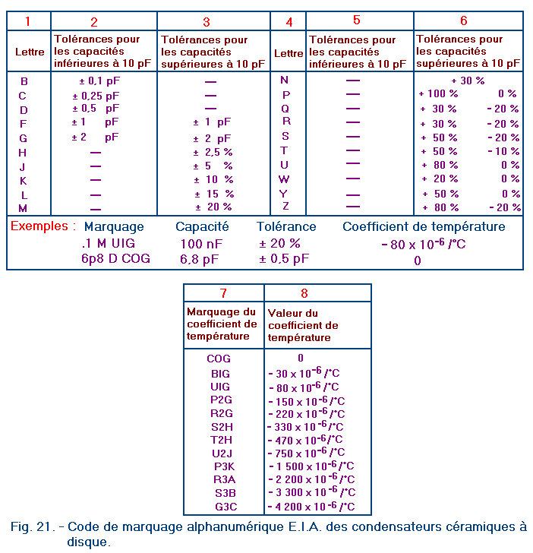

1er exemple :
Condensateur marqué .1 MUIG
L'inscription .1 indique la valeur de capacité en µF car selon ce qui a été dit précédemment, le sigle .1 représente la valeur 0,1 µF.
La lettre majuscule M (première colonne) indique la tolérance qui devra être lue dans la troisième colonne, du moment que la valeur de la capacité est supérieure à 10 pF ; elle correspondra donc à ± 20 %.
Le sigle UIG (septième colonne) correspond enfin au coefficient de température - 80 x 10⁻⁶ /°C, lu dans la huitième colonne.
.1 MUIG = 0,1 µF (100 nF) ± 20 % ; - 80 x 10⁻⁶ /°C
2ème exemple :
Condensateur marqué 6p8 D COG.
L'inscription 6p8, où la lettre «p» remplace la virgule, indique la capacité du condensateur exprimée en pF, qui est donc de 6,8 pF.
La lettre D (première colonne) indique la tolérance qui devra être lue dans la deuxième colonne car le condensateur a une capacité inférieure à 10 pF : ± 0,5 pF.
Enfin, le sigle COG (septième colonne) indique un coefficient de température nul (huitième colonne). Dans ce cas aussi, la variation de température ne détermine aucun changement de la valeur capacitive.
6p8 D COG = 6,8 pF ± 0,5 pF ; (COG = 0)
Dans le tableau de la figure 22 est reporté un code de marquage très utilisé par les fabricants japonais et qui concerne non seulement les condensateurs céramiques mais aussi les condensateurs en polyester. Sa lecture ne présente pas de difficulté particulière, car il suffit de se rappeler que le troisième chiffre indique le nombre de zéros à ajouter aux deux premiers chiffres pour reconstituer la valeur de la capacité alors que la lettre indique la tolérance.
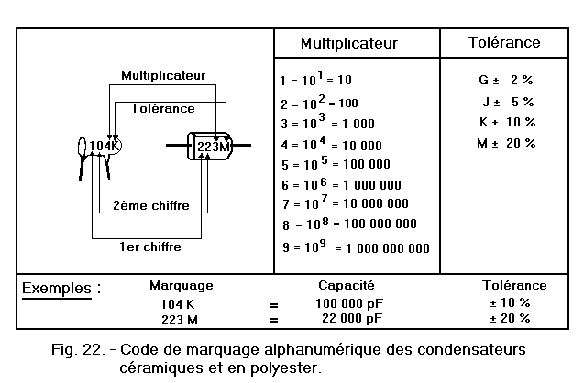
Le tableau de la figure 23 qui se situe en bas de cette page se réfère au code des couleurs, utilisé pour marquer les condensateurs céramiques et polyester.
Pour pouvoir l'utiliser, il est tout d'abord nécessaire de définir la forme du condensateur dont on dispose. On la repère sur les dessins reportés au-dessus du tableau pour déterminer la bande de couleur qui correspond à la colonne en question. Voyons à présent quelques exemples d'application de ce code en sachant que la deuxième colonne concerne seulement les condensateurs céramiques à disque et tubulaires et la septième colonne seulement ceux au polyester. 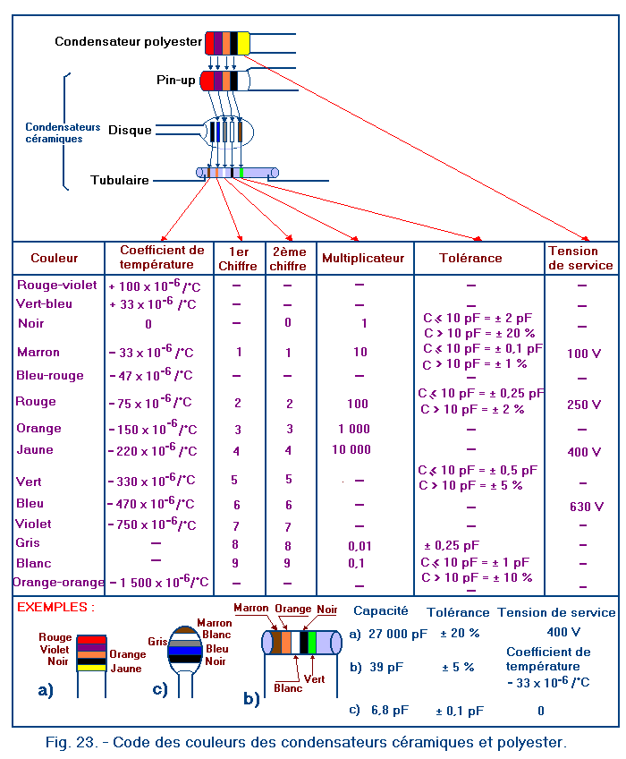
1er exemple :
Condensateur polyester marqué avec les couleurs rouge - violet - orange - noir - jaune.
1ère bande : rouge (1ère colonne) = 2 (3ème colonne),
2ème bande : violet (1ère colonne = 7 (4ème colonne),
3ème bande : orange (1ère colonne) = x 1 000 (5ème colonne).
27 x 1 000 = 27 000 pF
4ème bande : noir (1ère colonne) = ± 20 % (6ème colonne) car C = 27 000 pF (> 10 pF). Le symbole graphique «>» signifie «plus grand que...» alors que le symbole «≤» indique «inférieur ou égal à...».
5ème bande : jaune (1ère colonne) = 400 V (7ème colonne).
On aura donc :
27 000 pF (27 nF) ± 20 % - 400 V
2ème exemple :
Condensateur céramique "tubulure" marqué avec les couleurs marron - orange - blanc - noir - vert.
1ère bande : marron (1ère colonne) = - 33 x 10⁻⁶ /°C (2ème colonne),
2ème bande : orange (1ère colonne) = 3 (3ème colonne),
3ème bande : blanc (1ère colonne) = 9 (4ème colonne),
4ème bande : noir (1ère colonne) = x 1 (5ème colonne).
On obtient donc :
39 x 1 = 39 pF
5ème bande : vert (1ère colonne) = ± 5 % (6ème colonne ; C > 10 pF).
On aura donc :
39 pF ± 5 % ; - 33 x 10⁻⁶ /°C

3ème exemple :
Condensateur céramique à disque, marqué avec les couleurs : noir - bleu - gris - blanc - marron.
1ère bande : noir (1ère colonne) = 0 (coefficient de température, 2ème colonne),
2ème bande : bleu (1ère colonne) = 6 (3ème colonne),
3ème bande : gris (1ère colonne) = 8 (4ème colonne),
4ème bande : blanc (1ère colonne) = x 0,1 (5ème colonne).
La valeur sera donc :
68 x 0,1 = 6,8 pF
5ème bande : marron (1ère colonne) = ± 0,1 pF (6ème colonne ; C ≤ 10 pF).
On aura donc :
6,8 pF ± 0,1 pF ; (coefficient de température nul).
Pour les condensateurs polystyrène, on utilise le code des couleurs et littéral reporté dans le tableau de la figure 24. 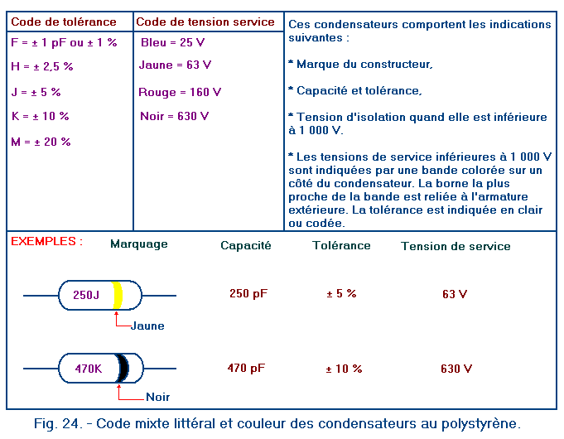
L'interprétation de ce code ne présente pas de difficulté particulière car la valeur de la capacité est exprimée en pF, la tolérance et la tension d'isolement (seulement pour les condensateurs de 1 000 Vncc) sont indiquées en clair.
Les lettres qui figurent dans la première colonne se réfèrent à la tolérance du composant quand elle n'est pas indiquée en clair, tandis que l'éventuelle bande de couleur (2ème colonne) est relative à la tension de service quand elle est différente de 1 000 Vncc.
Les exemples reportés dans la table sont suffisamment explicites pour l'interprétation du code.
Figure 25 utilisée par certains constructeurs pour marquer les condensateurs céramique.
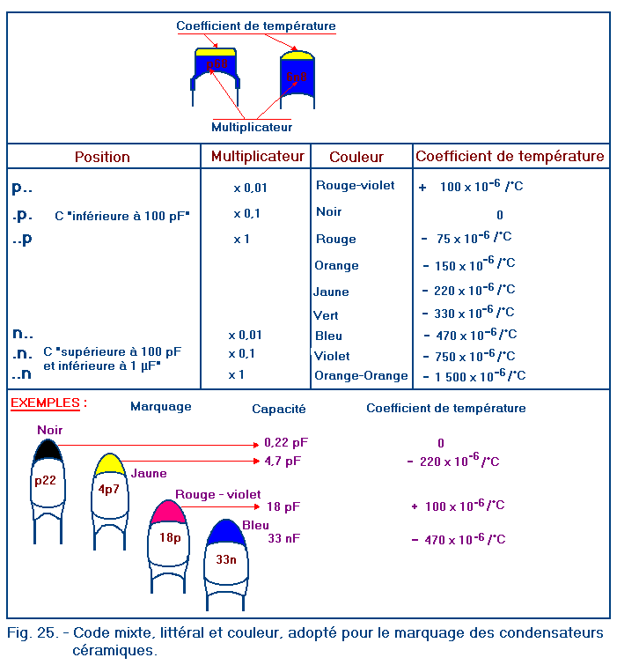
Ces condensateurs présentent une bande de couleur sur le haut du corps indiquant le coefficient de température (3ème et 4ème colonne). La valeur de la capacité est inscrite en clair sur le corps du composant, la lettre «p» ou «n» remplace la virgule pour indiquer respectivement les pF ou les nF. Voyons quelques exemples :
P68 = 0,68 pF,
4p7 = 4,7 pF,
33p = 33 pF,
n15 = 0,15 nF = 150 pF,
2n2 = 2,2 nF = 2 200 pF,
39n = 39 nF.
Pour mieux se rendre compte de la méthode adoptée pour l'interprétation correcte du code, on peut voir les exemples reportés dans le tableau de la figure 25.
Figure 26 : code IEC utilisé pour le marquage des condensateurs électrolytiques tantale.
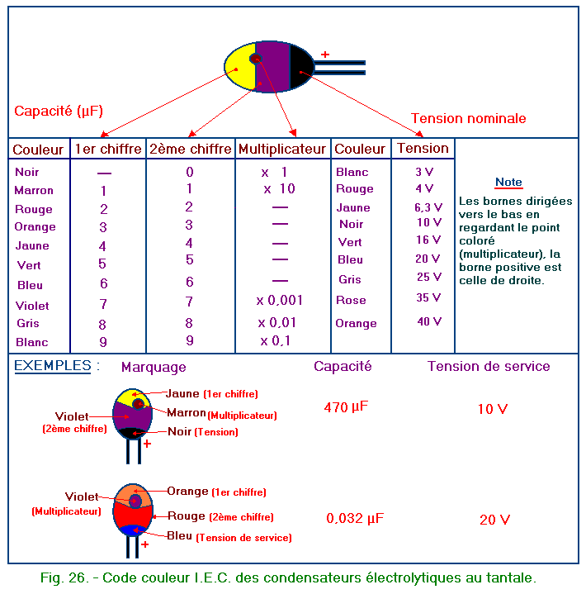
Pour interpréter convenablement le code, il est nécessaire de bien orienter le condensateur en se référant au point de couleur qui renseigne sur la polarité du composant (7ème colonne) : en regardant le point de couleur (vers soi), l’électrode de droite est le +.
Ce point indique le multiplicateur (4ème colonne) qu'il faut utiliser pour établir la valeur correcte de la capacité désignée par les bandes de couleur correspondant aux première, deuxième et troisième colonne.
Les exemples reportés dans le tableau sont suffisamment explicites, mais il faut cependant préciser que certains fabricants de ce type de condensateurs adoptent le marquage en clair.
NOTES PRATIQUES SUR LES CONDENSATEURS FIXES
1. Lors du remplacement d'un condensateur, il est impératif de tenir compte non seulement de la valeur de la capacité mais aussi de la tension de service. En effet, on pourra remplacer un condensateur par un autre ayant une tension de service supérieure avec la même valeur de capacité mais pas l'inverse. Par exemple, un condensateur de 100 nF / 25 V peut être remplacé par un autre de 100 nF / 50 V si la place le permet.
2. Les condensateurs électrolytiques doivent être stockés dans un local sec et frais (t° ≤ 25°) afin d'éviter qu'ils sèchent (perte de l'électrolyte). Si la période de stockage a été particulièrement longue, il est conseillé de les reformer avant utilisation. Ce traitement consiste à soumettre les condensateurs, pendant quelques minutes, à une tension continue inférieure à celle de service marquée sur le boîtier du composant (environ la moitié).
3. Dans un montage série de condensateurs, il faut savoir que la tension de service de chaque condensateur s'additionne.
Ainsi par exemple, si nous avons trois condensateurs de même valeur 3,3 nF / 250 V montés en série, la tension globale pouvant être supportée par le groupement est de 250 V x 3 = 750 V avec une capacité équivalente de 1,1 nF (3,3 nF / 3).
Mais il faut bien se rappeler qu'en faisant une liaison en série de condensateurs de même valeur nominale avec des tolérances larges et des résistances de fuite différentes (exemple : condensateurs électrolytiques), la tension appliquée au groupement série ne se partage pas en parties égales aux bornes de chaque condensateur. Il est donc souhaitable de s'en tenir à une tension maximale égale à la tension de service la plus faible. Il est conseillé pour cela de relier toujours en parallèle sur chaque condensateur en série (électrolytique surtout), une résistance de valeur élevée de façon à assurer une répartition égale de la tension aux bornes des deux condensateurs (figure 28).
